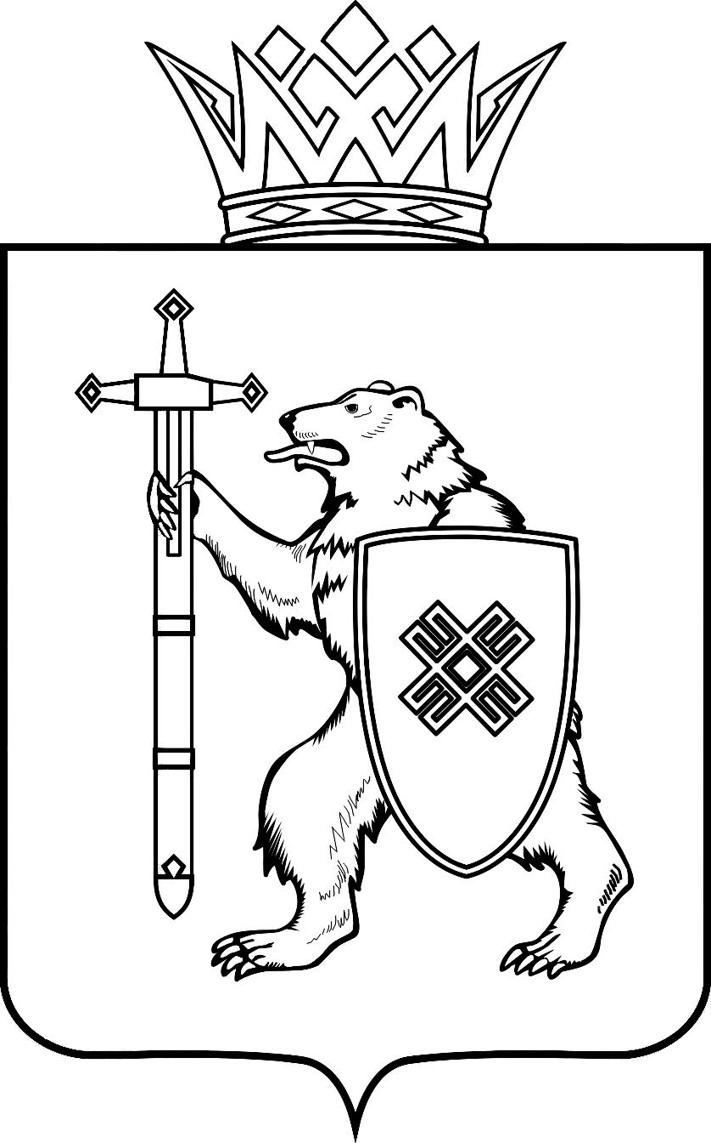

МАРИЙ ЭЛ РЕСПУБЛИКЫН  КУГЫЖАНЫШ ПОГО  МИНИСТЕРСТВЫЖЕ  Ш У Д Ы К |  |  | МИНИСТЕРСТВО  ГОСУДАРСТВЕННОГО ИМУЩЕСТВА  РЕСПУБЛИКИ МАРИЙ ЭЛ  П Р И К А З
от | июня | 2017 |  | г. | №

О внесении изменения в приказ Министерства государственного имущества Республики Марий Эл от 20 апреля 2009 г. № 1-нп (в редакции приказа Министерства государственного имущества Республики Марий Эл от 22 июля 2013 г. № 11-нп)

В соответствии с законом Республики Марий Эл от 23 мая 2017 г. № 27-З «О признании утратившими силу отдельных положений законодательных актов Республики Марий Эл» приказываю:
1. Внести в пункт 5 Порядка осуществления органами исполнительной власти Республики Марий Эл полномочий собственника имущества унитарного предприятия Республики Марий Эл, утвержденного приказом Министерства государственного имущества Республики Марий Эл от 20 апреля 2009 г. № 1-нп (в редакции приказа Министерства государственного имущества Республики Марий Эл от 22 июля 2013 г. № 11-нп), следующее изменение:
абзацы четвертый-десятый признать утратившими силу.
2. Настоящий приказ вступает в силу по истечении десяти календарных дней со дня его официального опубликования и не распространяется на правоотношения по залогу недвижимого имущества, находящегося в хозяйственном ведении государственных унитарных предприятий Республики Марий Эл, возникшие до дня вступления в силу настоящего приказа.

Министр Н.В.Севостьянова

Исполнитель
Носырева Е.В.

Начальник отдела распоряжения
государственной собственностью
Васильева Л.Ю.

Начальник правового отдела
Буркова Н.А.

